БЕРЕЖНОЕ ОТНОШЕНИЕ К ПРИРОДЕ —
МОРАЛЬ СОВРЕМЕННОГО ЧЕЛОВЕКА

БИБЛИОГРАФИЧЕСКИЙ ОБЗОР ПРОИЗВЕДЕНИЙ ХУДОЖЕСТВЕННОЙ ЛИТЕРАТУРЫ

Природе надо, чтоб её любили. Ей это надо так же, как и нам.
Евгений Евтушенко

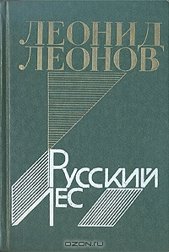 | Леонов, Л. М. Русский лес : роман / Л. М. Леонов. — Москва : Советский писатель, 1991. — 544 с.  Итогом многолетних творческих исканий выдающегося русского писателя Леонида Максимовича Леонова является роман "Русский лес" В нем писатель наиболее полно и определенно выразил свои эстетические и нравственные идеалы, высокие требования к человеческой личности, веру в великое будущее своей Родины и глубокое уважение к ее прошлому. В 1957 году за роман "Русский лес" Л. М. Леонову была присуждена Ленинская премия.  Сложная научно-хозяйственная проблема лесопользования — основа сюжета романа, а лес — его всеобъемлющий герой. Большой интерес к роману ученых и практиков-лесоводов показал, насколько жизненно важным был поставленный писателем вопрос, как вовремя он прозвучал и сколь многих задел за живое.
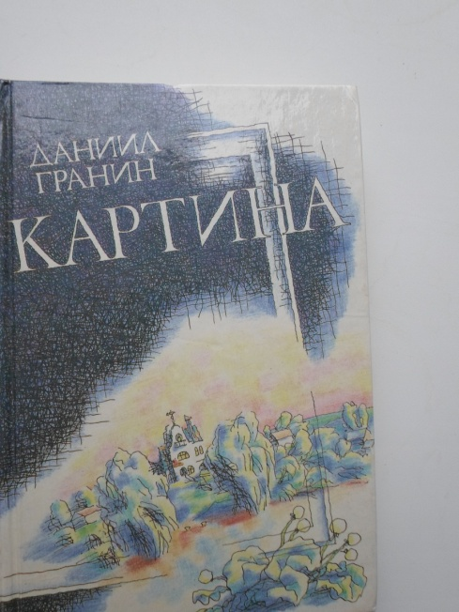 | Гранин, Д. Картина : роман / Д. Гранин. — Ленинград : Советский писатель, 1987. — 368 с. : ил.  Даниил Александрович Гранин в романе "Картина" обращается к проблемам большого общественного звучания. Действие книги разворачивается в России конца XX века. В небольшом городке начинается строительство промышленного комбината. Под угрозой не только памятники прошлого, но и весь привычный уклад тихого провинциального уголка. Ответственность перед "малой родиной", памятными с детства местами заставляет героя романа Сергея Лосева совершать неординарные поступки. Он ратует за сохранение исторической памяти и вступает в неравную борьбу с бюрократией наперекор устоявшемуся мнению большинства.
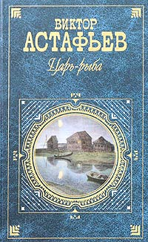 | Астафьев, В. Царь-рыба : повествование в рассказах / В. Астафьев. — Москва : Детская литература, 2008. — 429 с. : ил. — (Школьная библиотека).  Последняя четверть 20-го века поставила перед человечеством глобальную проблему — проблему экологии, сохранения природного равновесия. Взаимоотношения природы и человека обострились настолько, что стало понятно: или человек научится жить как часть природы, по ее законам, или погубит планету и погибнет сам. Тема отношений природы и человека была новой в русской литературе, и одним из первых обратился к ней Виктор Петрович Астафьев.  "Царь-рыба" — обширное произведение, состоящее из отдельных рассказов. Каждый из этих рассказов — отдельная история. Но все они объединены одной общей идеей, во всех звучит один и тот же вопрос: каким же должен быть настоящий хозяин земли.  Главная тема этого произведения хищническое отношение в природе Но рассказ не только об этом, а еще и о связи человека и природы. Мы живем не отдельно от нее, мы с ней тесно связаны. Человек же очень часто думает, что он — бог, что он — царь природы.
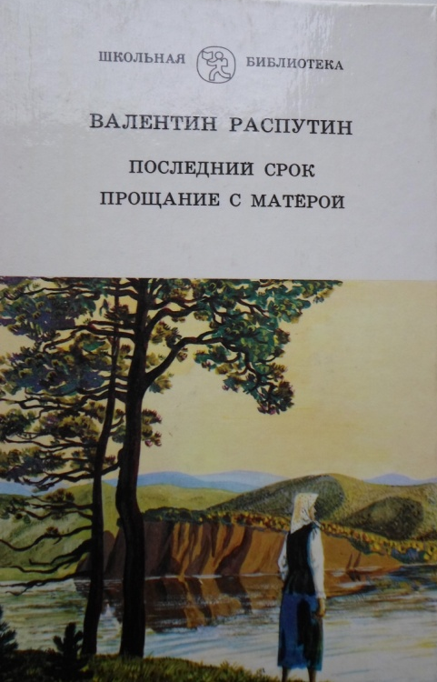 | Распутин, В. Прощание с Матёрой : повесть / В. Распутин // Последний срок. Прощание с Матёрой : повести. Рассказ / В. Распутин. — Минск : Юнацтва, 1990. — С. 170—354. — (Школьная библиотека).  Повесть Валентина Григорьевича Распутина "Прощание с Матерой" была написана в 1976 году, и уже через год ее опубликовали в журнале "Наш современник". Она сразу же привлекла к себе внимание, так как поднимала как актуальные проблемы своего времени, так и вечные вопросы существования человека. Это и проблема экологических последствий научно-технического прогресса, наступление "городского" уклада жизни на немногие оставшиеся уголки "деревенского", нетронутого цивилизацией, быта людей. В небольшом по объему произведении В. Распутин сумел показать нам глобальные проблемы человеческого существования на земле и в обществе.  В произведении поднимается тема вымирания деревень. Бабка Дарья, главная героиня, тяжелее всех принимает новость о том, что простоявшая триста лет деревня, где она родилась, доживает свою последнюю весну. На Ангаре строят плотину, и деревня будет затоплена. И вот тут бабка Дарья, проработавшая полвека безотказно, честно и самоотверженно, почти ничего не получавшая за свой труд, вдруг начинает сопротивляться, защищая "свою старую избу, свою Матёру, где жил ее прадед и дед, где каждое бревнышко не только ее, но и ее предков". Жалеет деревню и ее сын Павел, который говорит, что не больно ее терять только тому, кто "не поливал потом каждую борозду". Павлу понятна и сегодняшняя ситуация, он понимает, что плотина нужна, но не может смириться с этим бабка Дарья, потому что затопят могилы, а это — память. Она уверена, что "правда в памяти, у кого нет памяти — у того нет жизни".  Экологическая проблема в повести сплетается со многими другими. Но именно с нее и начинает разворачиваться клубок нравственно-философских размышлений героев. Наука и техника добрались до глухого сибирского села и требуют, чтобы оно вообще было стерто с лица земли. На Ангаре создается ГЭС, которая будет вырабатывать электроэнергию для всей страны. Но при этом изменится экологическая обстановка. В повести раскрываются и вечные проблемы: отношений поколений, жизни и смерти, памяти, поиска смысла человеческого существования, совести, любви к Родине.
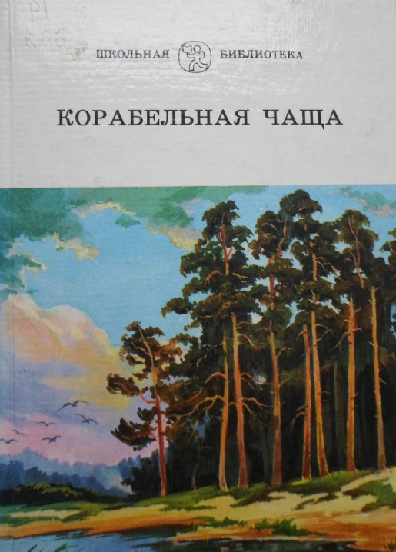 | Корабельная чаща: повесть, рассказы / составитель А. Л. Иванченко. — Минск : Універсітэцкае, 1997. — 414 с. — (Школьная библиотека).  Каждый талантливый художник создает свой мир, вводя в него проблемы, которые его волнуют, свою боль и радость, освещая этот мир особым, только ему свойственным пониманием прекрасного.  Свой светлый и радостный мир создали и авторы этой книги. Мир этот необычен, и, хотя мы встретим в нем только то, что можем видеть вокруг себя каждый день, в него нужно вглядеться, вчитаться, вжиться, как нужно вглядеться и вжиться в окружающую нас действительность, чтобы понять ее неповторимость и красоту.  Проблема "человек и его отношения с природой" стала предметом художественного исследования во многих произведениях русской литературы. Это — главная тема включенных в книгу "Корабельная чаща" произведений И. Тургенева, М. Пришвина, К. Паустовского, И. Шмелева, И. Ефремова, Ю. Яковлева, В. Астафьева, Е. Носова и Ю. Казакова. Авторы произведений, включенных в этот сборник, открывают читателю красоту и величие русской природы, душевные богатства человека, познающего и переделывающего природу...
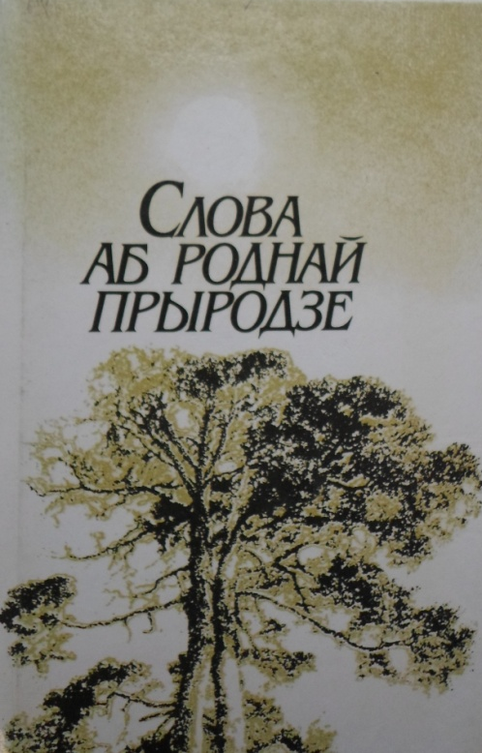 | Слова аб роднай прыродзе : Пісьменнікі і паэты Беларусі аб прыродзе / складальнік С. М. Грабчыкаў. — Мінск : Народная асвета, 1989. — 272с. : іл.  Кніга "Слова аб роднай прыродзе" прынясе нямала прыемных хвілін чытачу, дапаможа іншы раз убачыць прыроду з таго боку, на які ен не звяртаў увагі, адчуць яе прыгажосць і непаўторнае хараство.  Прачытаць гэтую кнігу — усе роўна, што зрабіць цікавае падарожжа, і не адно, а цэлых чатыры: вясенняе, летняе, асенняе і зімняе. Яна дапамагае чытачу бліжэй пазнаеміцца з цудоўнымі куткамі беларускага краю, яго багатай і разнастайнай прыродай. Наша Беларусь сапраўды багата не проста прыгожымі, а вельмі прыгожымі, чароўнымі мясцінамі. Хоць гэта адвечная прыгажосць роднай прыроды ўжо апета многімі нашымі паэтамі і пісьменнікамі, але ей і зараз з выключнай цеплынею прысвячаюцца задушэўныя старонкі кніг, і ў будучым яркія пейзажныя карцінкі застануцца неад’емнай, арганічнай часткай лепшых твораў.
Пархута, Я. Зямля бацькоў нашых : Падарожжа па родным краі / Я. Пархута. — Мінск : Полымя, 1988. — 303 с. : іл.
"Зямля бацькоў нашых" — кніга-эсэ пра Беларусь. У ёй апавядаецца пра самую высокую і самую нізкую геаграфічную кропку рэспублікі, самую паўночную, усходнюю, паўдневую і заходнюю вескі, Белавежу, месца здабычы беларускай нафты, калійнай солі, граніту, радону, вёсачку Полымя, якая падзяліла лёс Хатыні, рэкі Бярэзіну і Дзіва, азеры Нарач і Доўгае, канал Агінскага, самыя ўнікальныя камень, дуб і школьны музей, месца падзення Брагінскага метэарыта, буйнейшую ў Еўропе калонію чапляў. Адным словам, пра самае-самае…
Закранаюцца ў кнізе таксама і пытанні экалогіі, расказваецца пра стан нашых лясоў, азер, малых рэк, помнікаў прыроды, пра выкарыстанне найвялікшага багацця людзей — зямлі, пра побыт сялян, што жывуць у яшчэ нядаўна так званых неперспектыўных вёсках, робіцца пэўны экскурс і ў гістарычнае мінулае.
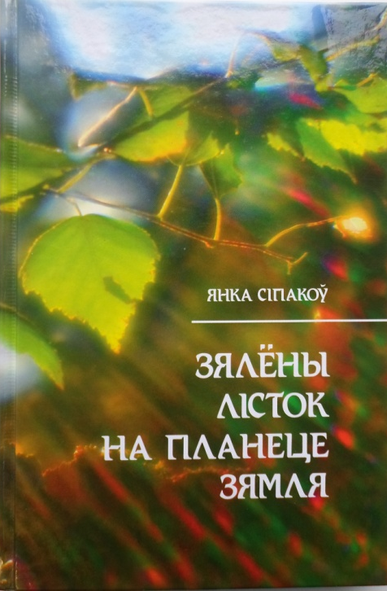 | Сіпакоў, Я. Зялёны лісток на планеце Зямля. Партрэт Беларусі : эсэ / Я. Сіпакоў. — Мінск : Беларуская Энцыклапедыя імя П. Броўкі, 2010. — 368с. : іл.  Выдатнай кнігай без сумненняў з’яўляецца твор Янкі Сіпакова "Зялёны лісток на планеце Зямля". Усе лепшыя набыткі беларускай прыгажосці і непаўторнасці змешчаны ў гэтым выданні. Чуйнасцю і празарлівасцю сваіх слоў аўтар кранае ўсе струны душы чытача.  Дадзеная кніга з’яўляецца працай, над якой Я. Сіпакоў працаваў каля пяці гадоў. Без сумненняў, гэты сваеасаблівы партрэт Беларусі яшчэ заставіць свой след у гісторыі краіны. Выданне змяшчае на сваіх старонках эсэ, дзе ёсць усё пра нашу краіну: дзе мы знаходзімся на планеце, наша зямля, нашы людзі, наша мова, наша вада, нашы лясы, нашы замкі, нашы святыя, нашы войны, наша неба і наш космас. Самымі яскрава апісанымі, можна назваць песні, якія мы спяваем, тое з чаго смяёмся, нашы міфы, нашы гарады і мястэчкі...  "Зялёны лісток на планеце Зямля" — самабытная энцыклапедыя нашага краю і нашага жыцця. Гэта не лірыка, але ўся кніга пранізана пачуццём, лірычнасцю, замілаванасцю, любоўю да таго, пра што расказваецца.
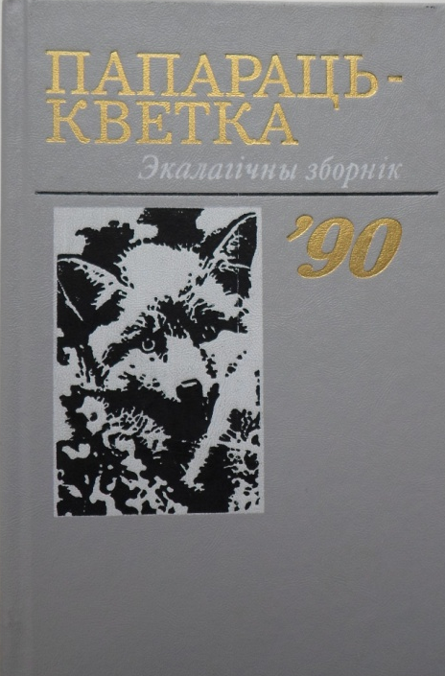 | Папараць-кветка, 1990. Экалагічны зборнік : аповесць, апавяданні, замалёўкі / укладальнік У. І. Анісковіч. — Мінск : Юнацтва, 1991. — 238 с. : іл.  Назва зборніка сімвалізуе нашу родную прыроду, раслінны і жывельны свет, нават шырэй — навакольнае асяроддзе, у якім жывем мы, людзі, гаспадары сваей зямлі.  Аўтары кнігі ўзнімаюць праблему экалагічнага крызісу, якая датычыць усіх — ад малога да старога. І вінаваты ў гэтым самі людзі. Як жа нам выправіць становішча з экалогіяй? Трэба, каб грамадства ў цэлым і кожны грамадзянін усвядомілі небяспеку і ўзяліся рашуча выпраўляць памылкі, карэнным чынам змянімі свае адносіны да прыроды, а галоўнае, навучылі сваіх дзяцей ведаць, любіць і шанаваць прыроду. Тады новыя пакаленні не паўтораць іх памылак і паклапоцяцца аб зберажэнні багаццяў роднай зямлі.
Составители: Полторан В. В., Шиленок А. Ф.

